汶川县映秀镇中心小学林浩
英雄小班长背出两名同学
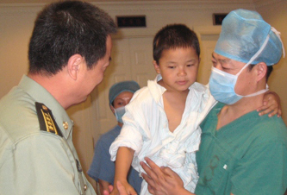
虎头虎脑的林浩才9岁，一笑还会露出小豁牙，他是四川地震灾区汶川县映秀渔子溪小学的二年级学生，是救了两名同学的“小英雄”。林浩在救人时有一种小大人式的镇静，问及他当时的想法，他只是稚气地大声宣告：“我是班长。”林浩的班级有31名学生，地震发生后，只有10名左右的学生逃生，而其中的两名学生是林浩救出的：“当时石板后面传来一个女同学的哭声，我就告诉她，别哭，我们一起唱歌吧，大家就开始唱学校教的歌，唱完后，女同学不哭了。后来，我使劲爬，使劲爬，终于爬出来了。”逃出来的林浩并没有跑开，他又爬了回去，把昏倒的女同学背出去了。“我把她背出去后交给校长，校长又把她交给她妈妈背走了。后来我又爬回去，又把另外一个男同学背出来交给了校长，他也被父母背走了。”因为救同学，林浩头部被砸破，手臂严重拉伤，但他看上去一点都不在乎，还镇定地说：“我背得动他们，我开始爬出来的时候，身上没有伤，后来爬进去背他们的时候才受伤的。”
背完同学后，林浩一直没有找到自己的父母，他14岁的姐姐很快找到了他，同时他的妹妹也跟他们在一起。经过几天的寻找，3个孩子还是没有找到亲人，他们开始与映秀镇转移的群众一起朝都江堰走。“我们在路上走了7个多小时，走的全部是小路，桥下面有条小路可以走。”林浩说起艰辛的7个小时非常平淡。目前在四川儿童活动中心的林浩有些想家，他会用泡沫围起一个圆圈，然后把被子和枕头放在里面，“这是我的家。”林浩很孩子气地说。

